한미약품, 세계 첫 ‘근육 증가’ 비만신약 임상 진입 청신호 켰다
<LA-UCN2, 코드명: HM17321>

한미약품, 영국 리버풀서 열린 ISMB/ECCB 학회서 임상이행연구 발표
인체에서도 지방 감량·근육 증가·근기능 향상 등 복합 임상 효능 예측
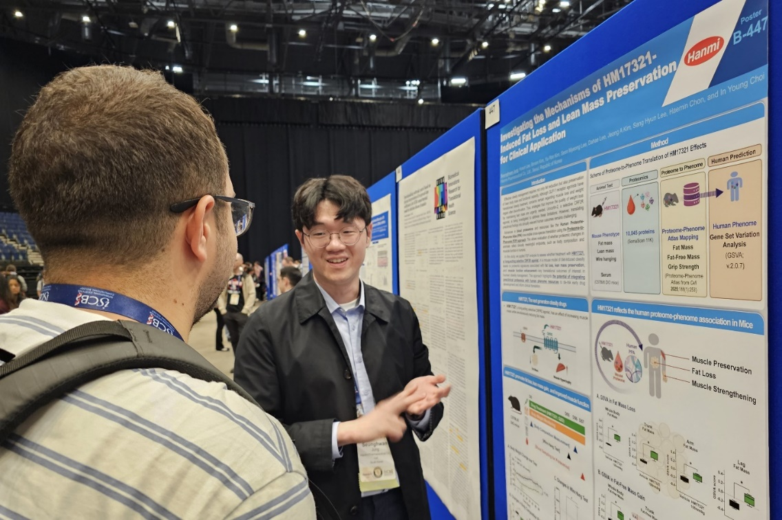
<사진> 한미약품 R&D센터 정승환 선임연구원이 지난 7월 22일(현지시각) 영국 리버풀에서
열린 ‘ISMB/ECCB 2025’에서 신개념 비만치료제 HM17321의 주요 연구 내용이 담긴 포스터를
토대로 참석자에게 설명하고 있다.

(2025년 8월 5일) 한미사이언스 핵심 사업회사 한미약품이 세계 최초로 근육량 증가를 실현하는 ‘신개념 비만치료제(LA-UCN2, HM17321)’의 고무적인 임상이행연구 결과를 확보하며 글로벌 임상 1상 진입에 청신호를 켰다.

한미약품은 지난달 20일부터 24일까지(현지시각) 영국 리버풀에서 열린 ‘ISMB(Intelligent Systems for Molecular Biology) / ECCB(European Conference on Computational Biology) 2025’에 참가해 HM17321의 근육량 증가 및 근기능 강화 등 대사 건강을 증진시키면서 비만 개선 효과를 확인한 비임상 연구 결과를 포스터로 발표했다고 5일 밝혔다.

이번 ISMB/ECCB 학회에서 한미약품은 동물 단백질 오믹스 데이터와 인간 유래 바이오 빅데이터를 통합 분석해, 동물 실험에서 입증한 HM17321의 효능이 인체에서도 재현될 가능성을 예측한 머신러닝 기반 분석 결과를 공개했다.

HM17321은 GLP-1을 비롯한 인크레틴 수용체가 아닌 CRF2(corticotropin-releasing factor 2) 수용체를 선택적으로 타깃하는 UCN 2(Urocortin 2) 유사체로, 한미약품 R&D센터에 내재화된 최첨단 인공지능 및 구조 모델링 기술을 활용해 설계됐다.

특히 이 신약은 단순히 근손실을 보완하는 수준을 넘어, 기존에 불가능하다고 여겨졌던 ‘근육량 증가’와 ‘지방 선택적 감량’을 동시에 구현하는 ‘퍼스트 인 클래스’ 비만 혁신 신약으로 개발되고 있다.

이번에 발표한 연구에서는 HM17321이 투약된 동물 혈액에서의 단백체와, 다양한 질병 또는 신체적 특성을 가진 사람 혈액의 단백체를 비교했다. 그 결과, HM17321은 ‘지방량이 적고 제지방량이 많으며 악력이 높은 사람’의 단백체 특성과 유사한 변화를 유도하는 것으로 나타났다.

연구 결과는 HM17321의 동물 실험 효능을 재확인함과 동시에, 해당 효능이 인체에서도 실현될 가능성을 시사한다. 또 단일 동물 실험으로는 확인하기 어려운 추가 효능, 적응증, 잠재적 부작용 등을 폭넓게 탐색할 수 있어, 향후 비임상 및 임상 개발 전략을 정교화하고 R&D 효율성을 제고하는 데 활용할 수 있을 것으로 기대된다.

전해민 R&D센터 임상이행팀장(상무)은 “전임상에서 임상으로 넘어가는 과정은 전체 신약개발 과정에서 가장 큰 불확실성을 지니고 있는 단계”라며 “이번 연구는 이러한 불확실성을 상당 부분 해소할 수 있는 유용한 도구를 제공하고, 한미의 신약개발 효율화에 크게 기여할 것으로 기대한다”고 말했다.

한미약품 R&D센터 임상이행팀은 동물 및 사람에서 확보한 유전체와 전사체, 단백질체 등 다중 오믹스 자료와 바이오 빅데이터를 기반으로, 최신 생물정보학 기법과 머신러닝 기술을 접목한 다양한 접근을 통해 자체 개발한 신약 후보물질의 임상 반응 및 부작용을 사전에 예측하는 연구를 진행하고 있다.

최인영 R&D센터장(전무)은 “임상 1상 진입을 앞둔 HM17321의 약리 효과가 인체에서도 재현될 가능성을 과학적으로 입증한 의미 있는 성과”라며 “단순 체중 감량을 넘어, 근육 기능과 대사 건강까지 아우르는 ‘질적인 감량’이라는 새로운 패러다임을 제시하며, ‘글로벌 비만 치료의 표준’을 만들어 나가겠다”고 말했다.

<끝>

■ 자료 문의 : 장진혁 과장 (02 410 0429) / 김예지 대리 (02 410 0411)

생물정보학 분야 세계적 권위의 학술대회인 ISMB/ECCB는 인공지능(AI)과 머신러닝(ML), 빅데이터 등 첨단 기술을 활용한 생물학 연구의 최신 지견이 교류되는 국제학회로, 올해는 제33회 분자생물학을 위한 지능형 시스템 국제학술대회와 제24회 유럽 계산생물학 학술대회가 공동으로 개최됐다.

